Argumentationshilfen – Ausschreibungstext

on spot cosy

4-Stern-Fuß,
vollgepolsterter Schalenstuhl

Der kompakte Clubsessel mit designorientierter 4-Stern-Fußvariante. Mit nur vier Auslegern, einer schlanken Aufmachung und kompakten Dimensionen ist er für jegliche Raumsituation perfekt geeignet und sorgt für eine moderne und aufgeräumte Atmosphäre.

Funktionsbereiche
Vollgepolsterter, drehbarer Schalenstuhl für temporäre, kollaborative und agile Besprechungszonen in einer Büroumgebung.

Sitzschale
Einteilige Schale aus PP-GF mit recyceltem Material, kaschiert mit PUR-Weichschaum.
Polsterdicke am Lordosenpunkt: 35 mm

Fußkreuz
Kunststofffußkreuz mit 4 Auslegern, in schwarz oder purweiß.

Rollen
Es werden harte Rollen für weiche Böden (z.B. Teppich) mit einem Durchmesser von 65 mm geliefert.
Optional sind weiche Rollen für harte Böden erhältlich.
- Gestellfarbe schwarz
  - Harte Rollen: Rad schwarz, Lauffläche schwarz
  - Weiche Rollen: Rad schwarz, Lauffläche basaltgrau
- Gestellfarbe purweiß
  - Harte Rollen: Rad purweiß, Lauffläche purweiß
  - Weiche Rollen: Rad purweiß, Lauffläche basaltgrau

Gewicht
8,8 kg

Maximales Benutzergewicht
110 kg

Abmessungen
Gesamtbreite: 755 mm
Gesamttiefe: 755 mm
Sitzbreite: 410 mm
Sitztiefe: 415 mm
Sitzhöhe: 460 mm
Rückenlehnenhöhe vom Sitz: 340 mm

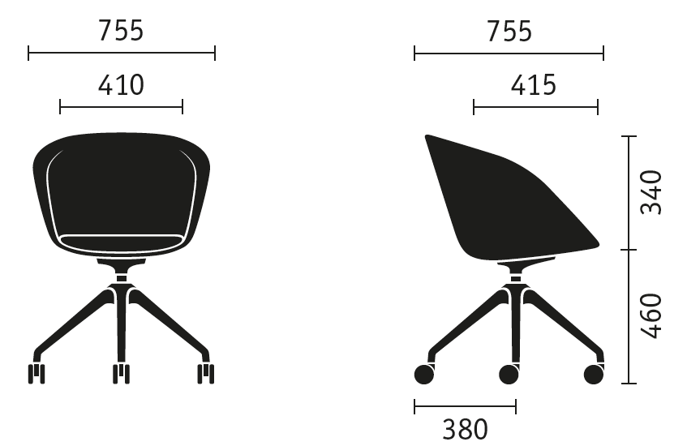

Materialien / Farbkonzept
- Fußkreuz: Kunststoff in schwarz oder purweiß
- Sitzschale: über 100 Stoffe der Sedus Stoffkollektion
- Sitzpolster: über 100 Stoffe der Sedus Stoffkollektion

Transport & Versand:
- Komplettmontierer Versand per Spedition
- Teilzerlegter Versand per Paketdienst
Paketmaß: 620 x 525 x 590 mm, 11,0 kg (Modellcode: uc-203)

Qualitätsstandards
- 5 Jahre Garantie gemäß den Bestimmungen in der Preisliste
- Hochwertige Materialien
- Made in Germany
- Produktion gemäß DIN ISO 9001

Ökologie
- 10 Jahre Ersatzteilversorgung
- Bezugsstoffe: Öko-Tex Standard 100
- FACT-Sheet Ökobilanz
- Global Reporting Initiative (Nachhaltigkeitsbericht nach GRI-Kriterien)
- GREENGUARD certified
- Produktion gemäß DIN ISO 14001 Umweltmanagement
- Servicefreundlichkeit durch einfachen Teiletausch

